**FICHA Nº 3:** LITURGIA DE LAS HORAS



**Actividades:**

* Bajar la aplicación al Celular ePrex Liturgia de las Horas.
* Aprender a rezar la oración de Laudes.

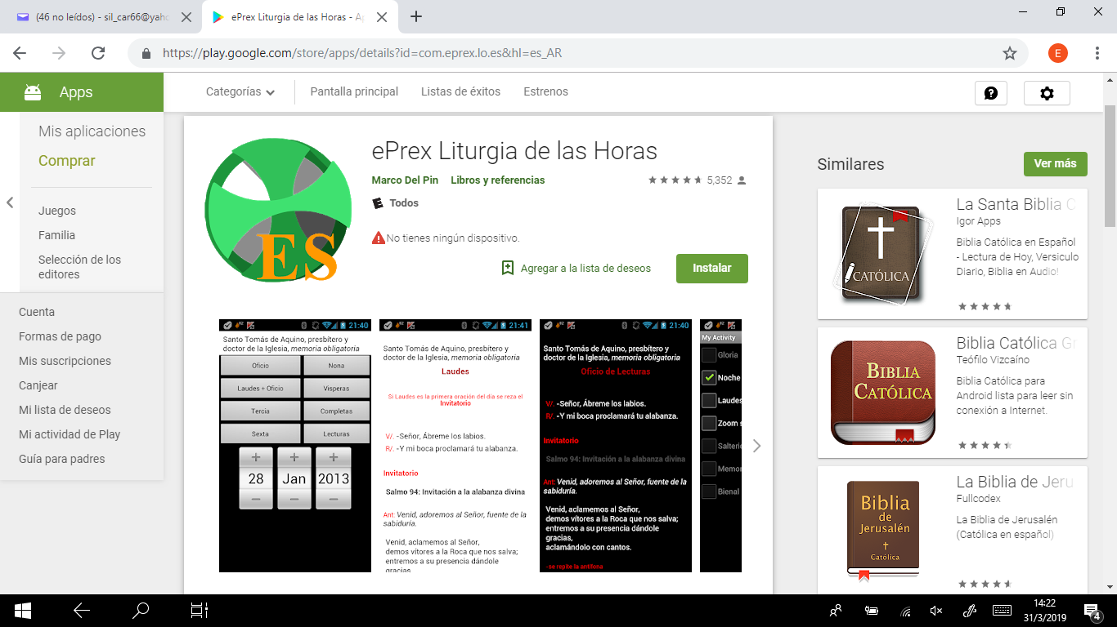

Con esta aplicación todos los días de la misión rezaremos juntos la oración de Laudes.

**“No te olvides que es la oración de toda la Iglesia”.**